**第二章声现象**



**01思维导图**



**02考点速记**

**【考点1声音的产生与传播】**

1.声音的产生条件

声音是由物体的振动产生的，一切发声的物体都在振动，振动停止，发声也停止。例如：发声的音叉把悬挂的泡沫球弹起，说明发声的音叉在振动(如图所示)；敲鼓发出声音时，放在鼓面上的纸屑在跳起，说明鼓发声时，鼓面在振动(如图所示)。

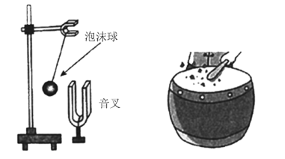

2.声音的传播

（1）介质：声音的传播需要物质，物理学中把这样的物质叫做介质，固体、液体、气体都可以作为传播声音的介质，真空不能传声。

（2）声音的传播形式：声音以波的形式向外传播，如水波向四周传播。

3. 声速

（1）声速的大小等于声音在每秒内传播的距离，15℃时空气中的声速是340m/s。

（2）声速与介质的关系：声速的大小与介质的种类有关。声音在不同的介质中传播的速度不同，一般情况下，声音的传播在气体中最慢，在液体中较快，在固体中最快。

4.回声

（1）回声：声音在传播过程中，遇到障碍物被反射回来，人再次听到的声音叫回声。

（2）区别回声与原声的条件：回声到达人的耳朵比原声晚0.1s以上。因此声音必须被距离发声体超过17m 的障碍物反射回来，人才能听见回声。

**【考点2声音的特性】**

1.音调

（1）物理学中用音调表示声音的高低，音调是乐音的一个特性。音调由发声物体振动的频率决定。频率越高，音调越高；频率越低，音调越低。

（2）频率：物体每秒振动的次数叫做频率，频率是用来表示物体振动快慢的物理量。单位是赫兹(Hz)。物体振动越快，频率越高；振动越慢，频率越低。(如下图)频率不同，声音的波形不同。频率高，声音的波形密集，频率低，声音的波形稀疏，如图所示

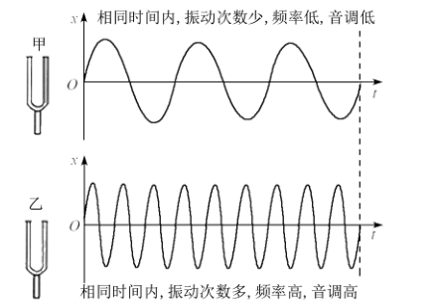

（3）超声波：高于20000Hz的声叫超声波，如蝙蝠发出的声；

可听声：人类能听到的声叫声音，频率20Hz~20 000Hz；

次声波：低于20 Hz的声叫次声波，如大象用以交流的声。

2.响度

（1）响度是指人耳感受到的声音强弱。响度跟发声体的振幅_有关。振幅越大，响度越大；振幅越小，响度越。振幅不同，声音的波形不同，如下图所示。

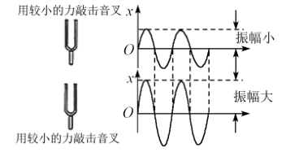

（2）振幅：物体在振动时偏离原来位置的最大距离叫振幅。

（3）响度与距离的关系：同样大小的声音，我们距离发声体近时听到的声音比远时的大，可见响度还跟距离发声体的远近有关系。距离越远，听到的声音越越弱。

3.音色

音色也叫音质或音品，它反映了每个物体发出的声音的特有品质。不同发声体所发出声音的音色是不同的。“闻其声而知其人”，也就是因为每个人的声音都有各自的特征，即不同人的音色不同，故听到说话声便可分辨出是谁。

**【考点3声音的利用】**

1.声音可以传递信息

利用这一点可以用超声波制成声呐来判断距离、确定方位，用 B 超可以诊断病情。蝙蝠利用超声波回声定位，人们利用超声检测技术检测锅炉是否有裂纹；大象用次声波交流，声学仪器接收到地震、台风、核爆炸产生的次声波进行预报等。

2.声波可以传递能量

声波所携带的能量可以产生很大的威力，如海啸、地震、爆炸时产生的次声波可以摧毁坚固的钢板、建筑物等。超声波能够传递能量，可以用来去除污垢、打碎结石等。

**【考点4声音的危害和控制】**

1.噪声的来源

（1）噪声：从物理学的角度讲，噪声通常是指那些难听的、令人厌烦的声音，它的波形是杂乱无章的。从环保的角度看，凡是影响人们正常学习、工作和休息的声音，即“人们不需要的声音”，都属于噪声。

（2）来源：噪声主要来源于工业噪声(如机器的运转声等)、交通噪声(如机动车辆的鸣笛等)、生活噪声(如人们大喊大叫、家用电器发出的声音等)。

2.噪声的危害

声音有强有弱，人们以分贝(dB)为单位来表示声音强弱的等级。为了保护听力，声音不可超过90 dB，为保证工作和学习声音不可超过 70 dB，为保证休息和睡眠，声音不可超过50 dB。

3.噪声的控制：

（1）防止噪声产生（从声源处）(改变、减少或停止声源的振动)；

（2）阻断噪声传播（从传播过程中）(隔声、吸声，如植树造林等)；

（3）防止噪声进人耳朵（从入耳处）(戴护耳器，如耳罩、耳塞、头盔等)。



**03素养提升**

**一、易错点辨析声现象常考易错分析**

**辨析一：声源振动停止，声音随之消失?**

“发音停止”是指声源不再振动、停止向外传播声波，但原先传送出去的声波仍要继续传播。在不考虑声音损失的情况下，声源停止振动后，离声源距离不同的人仍能陆续听到它原先发出的声音，声音并未随声源振动停止而消失。

**辨析二：只要有振动，就一定能听到声音?**

声音是由物体的振动产生的，但并非所有的振动产生的声音我们都能听到。主要有以下四个原因：

1.声音的传播需要介质，它不能在真空中传播；

2.人耳及听觉系统的局限性；

3.声音的响度必须足够大，才能引起人耳内鼓膜的振动，人才能听到声音；

4.人的听觉必须正常。

**辨析三：音调、响度和音色区分不开。**

音调一般指声音的高低，和频率有关，也和发声体的长短、粗细、松紧有关；

响度一般指声音的大小和振幅有关，也和声音的集中程度和距离发声体的远近有关；

音色可以区别不同的发声体，和发声体的材料和结构有关。

**辨析四：对回声定位的应用易错**

回声是声音从声源发出，遇到山崖、墙壁等障碍物反射回来又传入人耳的声音。利用回声可以测定距离，例如要测定发声体到障碍物的距离，发声体发出特定的声音，并接收到回声信号，记录下回声和原声之间的时间间隔t，在查出声音传播速度的条件下，即可求出距离。

**辨析五：对噪声概念的理解易错**

对噪声的界定有两种表述：一是从物理学角度，二是从环保角度。应该说，符合其中之一的声音就属于噪声，所以，乐音在不同的环境下可以成为噪声。

**二、典例精讲**

**【例题1】**声让我们通过听觉感知世界，下列说法不正确的是（　　）

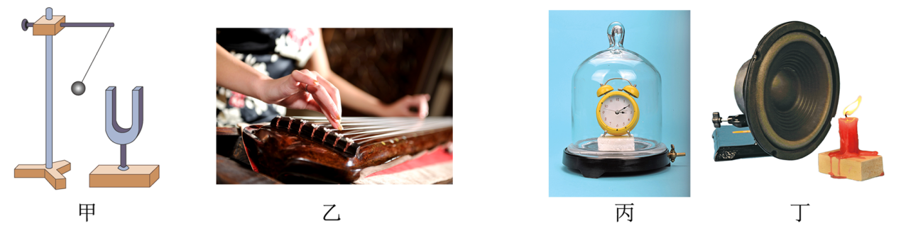

A．甲图：发声的音叉将乒乓球弹开，说明发声的物体在振动

B．乙图：弹奏古筝时，手在不同的位置按弦，目的是改变发出声音的音色

C．丙图：从玻璃罩里向外抽气，听到铃声逐渐减小，推理得出真空不能传声

D．丁图：静止的烛焰随音箱发出声音的变化而“舞动”起来，说明声音能传递能量

【答案】B

【详解】A．发声的音叉将乒乓球弹开，说明音叉在振动，这表明正在发声的物体在振动，故A正确，不符合题意；

B．弹奏古筝时，手在不同的位置按弦，目的是改变发出声音的音调，故B错误，符合题意；

C．从玻璃罩里向外抽气，听到铃声逐渐减小，可以推理假如玻璃罩内是真空，将不能听到声音，说明真空不能传声，故C正确，不符合题意；

D．静止的烛焰随音箱发出声音的变化而“舞动”起来，火焰获得了能量，说明声音能传递能量，故D正确，不符合题意。

故选B。

**【例题2】**下列关于声现象的描述和分析，正确的是（　　）

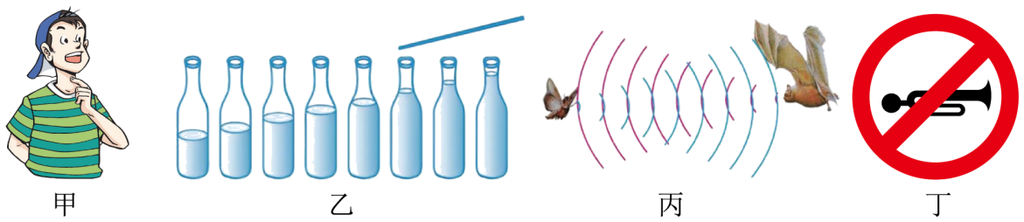

A．图甲：人发出的声音是由空气振动产生的

B．图乙：用相同的力敲击水瓶琴能发出音调不同的声音

C．图丙：蝙蝠利用次声波传递能量确定目标的位置

D．图丁：禁止鸣笛是在传播过程中控制噪声的

【答案】B

【详解】A．声音是由物体的振动产生的，人是靠声带的振动说话的，故A错误；

B．相同玻璃瓶装不同高度的水，敲击它们时，由于水的质量不同，所以瓶子和水的振动频率不同，则发出声音的音调不同，故B正确；

C．蝙蝠是靠超声波传递信息确定目标的位置，故C错误；

D．禁止鸣笛是在声源处控制噪声，故D错误。

故选B。

**【例题3】**五千年的华夏文明，创造了无数的诗词，我们在欣赏这些诗词时，不仅要挖掘其思想内涵，还要探究其中所描述的自然现象与包含的物理规律。下列说法正确的是（　　）

A．“黄鹤楼中吹玉笛，江城五月落梅花”中的笛声由笛管的振动产生

B．“姑苏城外寒山寺，夜半钟声到客船”中的钟声通过空气传到客船

C．“稻花香里说丰年，听取蛙声一片”中通过音调来辨别青蛙的叫声

D．“路人借问遥招手，怕得鱼惊不应人”中“鱼惊”说明声音能传递能量

【答案】B

【详解】A．笛声是由笛管内空气柱振动产生的，故A错误；

B．钟声是通过空气传到客船的，故B正确；

C．通过音色来辨别青蛙的叫声，故C错误；

D．“鱼惊”说明声音能可以传递信息，故D错误。

故选B。

**【例题4】**龙年元宵晚会精彩纷呈，《春生潇湘》节目中不同的乐器合奏出美妙的音乐。观众分辨不同乐器的声音，主要是通过声音的（　　）

A．音调 B．响度 C．音色 D．声速

【答案】C

【详解】音色是声音的特色，不同乐器发出的声音音色不同，通过音色可以分辨不同乐器的声音。

故选C。

**【例题5】**如图所示为科技小组制作的“火焰琴”。展示时，试管中金属丝和空气被加热，堵住或松开塑料管上不同的孔能发出不同声音。下列说法正确的是（　　）

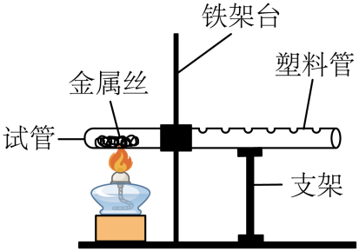

A．琴声不是由物体振动产生的 B．琴声在真空中传播速度最大

C．琴声是通过空气传入人耳的 D．按压不同的孔可以改变音色

【答案】C

【详解】A．声音是由物体振动产生的，所以“火焰琴”的琴声是由塑料管内空气柱振动产生的，故A错误；

B．声音的传播需要介质，声音琴声不能在真空中传播，故B错误；

C．声音的传播需要介质，因此琴声是通过空气传入人耳的，故C正确；

D．按压不同的孔，振动的空气柱长短不同，因此物体振动的频率不同，所以改变的是声音的音调，故D错误。

故选C。

**【例题6】**2024年中央电视台主办的春节联欢晚会上，演员们用中国大鼓、排鼓等乐器打响开场表演《鼓舞龙腾》，铿锵有力的鼓声使现场听众感受到了新年即将到来的喜悦气氛。下列说法正确的是（　　）

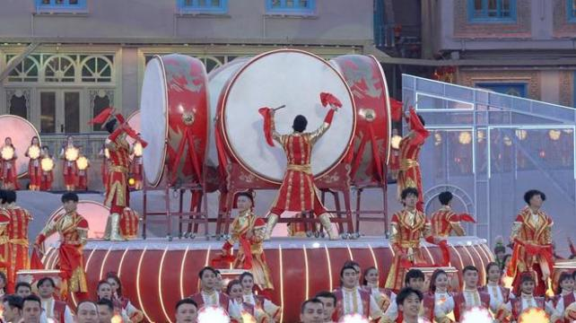

A．现场的听众听到的鼓声是噪音

B．现场的听众听到的鼓声是通过空气传播的

C．演奏时敲击不同位置的鼓面，主要改变声音的响度

D．敲击鼓面时，用力越大，发出声音的音调越高

【答案】B

【详解】A．晚会上的鼓声振动规则，节奏感强，使现场听众感受到了新年即将到来的喜悦气氛，属于乐音，故A错误；

B．声音的传播需要介质，可以在气体、液体及固体中传播，现场的听众听到的鼓声是通过空气传播的，故B正确；

C．演奏时敲击不同位置的鼓面，振动频率不同，音调不同，故C错误；

D．敲击鼓面时，用力越大，鼓面的振幅越大，发出声音的响度越大，故D错误。

故选B。

**【例题7】**渔用声呐是一种水声探测仪器，专供渔船对鱼群进行搜索、跟踪、识别、定位和测距，实现瞄准捕捞之用，如图所示．某渔船在某次寻找鱼群时，声呐发出超声波后1.2s接到回波，若已知此时声音在水中的传播为1500m/s，则鱼群距离声呐的距离大约为多少？

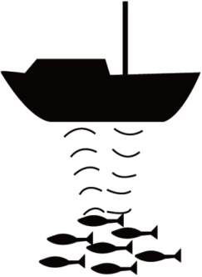

【答案】900m

【详解】因为声呐发出超声波后1.2s接到回波，

所以，超声波从渔船传到鱼群的时间是：*t*＝×1.2s＝0.6s，

由*v*＝知道，鱼群距离声呐的距离是：*s＝vt*＝1500m/s×0.6s＝900m．

**三、素养提升**

**【强化1】**下列关于声现象的说法正确的是（　　）

A．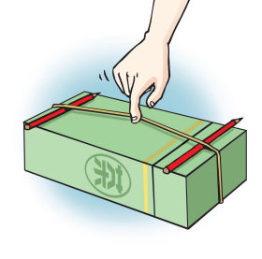拨动张紧的橡皮筋，能听到声音，说明发声的物体在振动

B．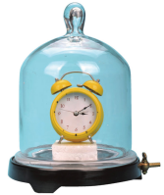逐渐抽出真空罩内的空气，闹钟的铃声逐渐增强

C．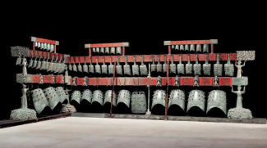用大小不同的力敲击同一个编钟，发出声音的响度相同

D．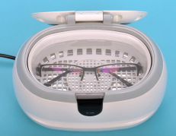超声波清洗机清洗眼镜，说明声可以传递信息

【答案】A

【详解】A．用力拨动绷紧的橡皮筋时，橡皮筋会振动，而我们会听到振动的橡皮筋发出声音，说明声音是由物体振动发出的，故A正确；

B．声音的传播需要介质，逐渐抽出真空罩内的空气，真空罩内的空气减少，闹钟的铃声逐渐减弱，故B错误；

C．响度指声音的大小，与物体的振动幅度有关，用大小不同的力敲击同一个编钟，则物体振动的幅度不同，响度也不同，故C错误；

D．声音可以传递信息和能量，超声波清洗机清洗眼镜，说明声可以传递能量，故D错误。

故选A。

**【强化2】**下列中华古诗词中涉及到的声现象，分析正确的是（    ）

A．“谁家玉笛暗飞声”，“笛声”的传播不需要介质

B．“忽闻岸上踏歌声”，“歌声”在任何时候都属于乐音

C．“不敢高声语，恐惊天上人”，“高”是指声音的响度大

D．“柴门闻犬吠，风雪夜归人”，“闻犬吠”说明声音可以传递能量

【答案】C

【详解】A．声音的传播需要介质，听到笛声是通过空气传入人耳，故A错误；

B．当歌声影响人的正常休息和工作时属于噪声，故B错误；

C．“不敢高声语，恐惊天上人”，“高”指的是声音的强弱或大小，所以是指声音的响度，故C正确；

D．“柴门闻犬吠，风雪夜归人”意思是听到了狗的叫声，知道有人回家了，说明声音可以传递信息，故D错误。

故选C。

**【强化3】**如图所示是汽车利用超声波辅助倒车的情境，当汽车与障碍物相距较近时，汽车就会发出“嘀嘀嘀”的警报声。下列关于声波的说法中，正确的是（　　）

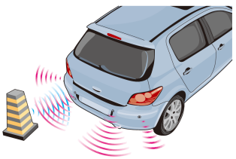

A．超声波的传播需要介质

B．“嘀嘀嘀”的警报声，就是超声波

C．超声波在空气中的传播速度为：3×108m/s

D．警报声对正在倒车的驾驶员来说是噪声

【答案】A

【详解】A．声音的传播需要介质，超声波属于声波，因此超声波的传播需要介质，故A正确；

B．人类听不到超声波，故“嘀嘀嘀”的警报声不是超声波，故B错误；

C．超声波在空气中的传播速度是340m/s，故C错误；

D．警报声对正在倒车的驾驶员来说不是噪声，故D错误。

故选A。

**【强化4】**如图，某款变频超声波驱蚊器能够发出不同频率的超声波，干扰蚊子的感觉和行为，达到驱蚊效果。关于驱蚊器发声的分析，下列说法错误的是（    ）

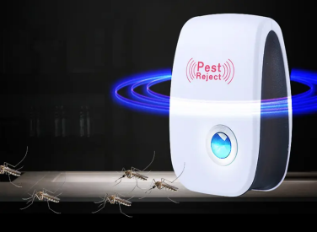

A．驱蚊器发声体通过振动发出声音

B．驱蚊器发出的声音能够在空气中传播

C．驱蚊器发出的声音可以被人听到

D．调高驱蚊器振动频率，声音的音调变高

【答案】C

【详解】A．声音是由物体振动产生的，驱蚊器发声体通过振动发出声音，故A正确，不符合题意；

B．声音的传播需要介质，驱蚊器发出的声音能够在空气中传播，故B正确，不符合题意；

C．驱蚊器能够发出不同频率的超声波，而超声波不在人的听觉范围之内，故C错误，符合题意；

D．声音的音调决定于振动的频率。调高驱蚊器振动频率，声音的音调变高，故D正确，不符合题意。

故选C。

**【强化5】**月球是地球唯一的天然卫星。1970年，我国第一颗人造卫星东方红一号成功发射升空，标志着我国踏上了现代航天事业的征程。1978年8月1日，沉睡了2400余年的曾侯乙编钟（如图）首次公开奏响，开篇曲目便是大家熟悉的《东方红》。关于曾侯乙编钟的说法正确的是（　　）

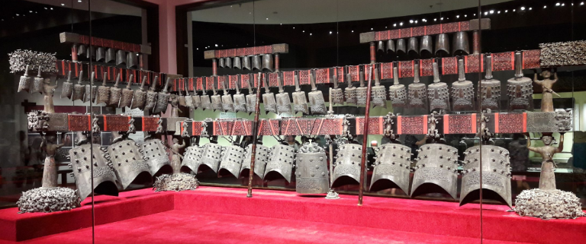

A．编钟的振动产生声音 B．编钟的声音一定是乐音

C．声音的传播不需要介质 D．敲击力度越大音调越高

【答案】A

【详解】A．声音是由物体振动产生的，编钟的振动产生声音，故A正确；

B．编钟的声音如果干扰到人的正常工作、学习和生活，也会成为噪声，故B错误；

C．声音的传播需要介质，声音不能在真空中传播，故C错误；

D．敲击力度越大，编钟的振幅越大，则响度越大，故D错误。

故选A。

**【强化6】**为了研究声波、电磁波能否在真空中传播，小明将手机A的“背景灯光提示”功能（手机接收到信号后有灯光显示）和“来电铃声”功能打开后悬挂在密闭的真空罩中罩好。连接抽气机抽气一段时间后，用手机B呼叫手机A，发现手机A灯光亮了却几乎听不到铃声。由此，小明得出结论：能在真空中传播，不能在真空中传播。小华却认为小明的证据不足，听不到铃声可能是罩挡住的。为了补足证据，小华的操作是。

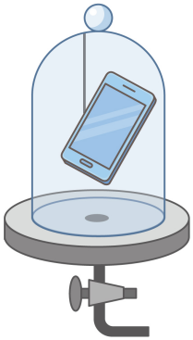

【答案】 电磁波 声波 空气放回罩内再拨电话

【详解】[1][2]连接抽气机抽气一段时间后，用手机B呼叫手机A，发现手机A灯光亮了却几乎听不到铃声，说明电磁波能在真空中传播，声波不能在真空中传播，声波的传播需要介质。

[3]小华却认为小明的证据不足，听不到铃声可能是罩挡住的。为了补足证据，小华的操作是空气放回罩内再拨电话，观察是否能够听到铃声。

**【强化7】**为了监督司机是否遵守限速规定，交管部门在高度公路上安装了固定测速仪。如图所示，汽车向放置在道路中间的测速仪匀速驶来，测速仪向汽车发出两次短促的超声波信号。第一次发出信号到测速仪接收到经汽车反射回来的信号用时0.4s，第二次发出信号到测速仪接收到经汽车反射回来的信号用时0.2s，若发出两次信号的时间间隔是1.1s，超声波的速度是340m/s，求：

@@@9b03dcf3b47c4bc6b9a7edb1e64587ef

(1)汽车接收到第一次信号时，距测速仪的距离；

(2)汽车从接收到第一次信号到接受到第二次信号过程中，行驶的距离；

(3)若此路段限速为120km/h，试计算说明汽车在此路段是否超速？

【答案】(1)68m；(2)34m；(3)超速

【详解】解：(1)测速仪第一次发出超声波到达汽车处所用的时间



汽车接收到第一次信号时，距测速仪的距离



(2)测速仪第二次发出超声波到达汽车处所用的时间



汽车接收到第二次信号时，距测速仪的距离



汽车从接收到第一次信号到接受到第二次信号过程中，行驶的距离



(3)汽车从接收到第一次信号到接受到第二次信号过程中，行驶的时间



所以汽车的车速为



所以汽车在此路段超速。

答：(1)汽车接收到第一次信号时，距测速仪的距离为68m；

(2)汽车从接收到第一次信号到接受到第二次信号过程中，行驶的距离为34m；

(3)汽车在此路段超速。



**04单元小结**

**一、考点考向**

**（一）声音的产生与传播**

1.声音是由物体的振动产生的。振动停止，发声停止。一切正在发声的物体都在振动。声音在介质以波的形式传播的。

2.声音的传播需要介质，真空不能传声。这个实验运用了推理法。一切固体、液体和气体都是传声介质。一般的V固、V液、V气的大小关系是V固>V液>V气 。声音在15℃空气中的传播速度为340m/s。声速与介质种类有关。

3.声音在传播过程中若遇到障碍物，就会被反射回来，形成回声，当回声比晚0.1s以上时，人们能把回声与原声区别开来；当回声比原声晚0.1s以内时，人们不能把回声与原声区别开来。

4.小明轻敲桌子的一端，耳朵贴紧桌子的另一端能听到很响亮的声音，这说明了固体能传声且传声效果好。

5.把正在响铃的闹钟放在玻璃罩内，逐渐抽出其中的空气，发现声音越来越小，最后几乎听不到任何声音，这说明了真空不能传声 ，这个实验研究的问题方法叫推理法 。

6.在演示声音是由物体振动引起的实验中，将正在发声的音叉紧靠悬线下的轻质小球，小球被多次弹开。在此实验中小球的作用是 放大音叉的振动 ，这个实验研究的问题方法叫转换法 。

**（二）声音的特性**

1.音调是指声音的高低，它与发声体振动的频率有关，发声体每秒钟振动的次数叫频率，其单位是赫兹（HZ） 。发声体振动的频率越高，音调 越高。“男低音女生声音高”、“ 这首歌音太高，我唱不上去”。

2.响度是指声音的 强弱，它与物体的振幅有关，还与距离声源的远近有关。发声体的振幅越大，响度 越大；人耳距离发声体越近，响度越大。“引吭高歌嗓门高”、“勿高声喧哗”、“ 震耳欲聋”。

3.音色是指声音的品质特征。不同发声体的材料，结构不同，发出的声音的音色也不同。二胡，钢琴，提琴，笛子等乐器区别，“未见其人先闻其声 ”、 口技演员模仿动物发声悦耳动听用来形容。

4.人的听觉频率范围是 20Hz ～ 20000Hz。

人们把频率高于20000Hz的声音叫超声波，把频率低于20Hz的声音叫次声波。

5.在探究音调的高低与振动快慢的关系的实验中两次钢尺伸出桌边长度不相同，但两次拨动钢尺的用力程度相同，(两空都选填“相同”或“不相同”)即钢尺振动的幅度相同。用相同力拨动钢尺时，钢尺伸出桌边长度越长，振动得越 慢，钢尺发出的音调就越低；钢尺伸出桌边的长度越短，钢尺振动得越快 ，发出的音调就越高。这个实验研究的问题方法叫 控制变量法 。

**（三）声的利用**

1.声既可以传递信息，实例有用 B 超可以诊断病情。蝙蝠利用超声波回声定位 ；声还可以传递能量 ，实例有超声波用来去除污垢、打碎结石。

2.次声波的应用有：对地震、台风、核爆炸产生的次声波进行预报；

3.超声波的应有：制成声呐来判断距离、确定方位 。

**（四）噪声的危害与控制**

1.是否为噪声的判断标准有两个：

（1）从物理学的角度讲，发声体做无规则振动产生的声音属于噪声。

（2）从环保的角度讲，凡是妨碍人们正常的 休息 、学习和工作的声音，以及对人们要听的声音产生干扰的声音也属于噪声。

2.人们以响度dB为单位来表示声音强弱的等级。防止噪声的危害：为了保护听力，声音的强弱不能超过90dB ；为了保证工作和学习，声音的强弱不能超过70dB ；为了保证休息和睡眠，声音的强弱不能超过50dB。

3.减弱噪声的方法主要是：

（1）在声源处 （防止 噪声的产生），相关实例有：禁止鸣笛；

（2）在传播过程中（阻断 噪声的传播），相关实例有：路边设立隔音板；

（3）在人耳处（防止 噪声入耳），相关实例有：戴防声耳罩 。

**二、常考题型**

**（1）选择题：**常考热点主要集中在对声音的产生与传播、声音的特性、声音的利用以及声音的危害与控制。

**（2）计算题：**常考热点主要集中在声音的传播的计算。